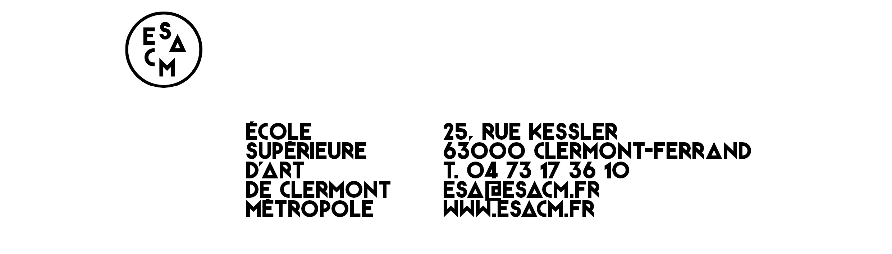

EXAMEN D’ENTRÉE

DOSSIER DE CANDIDATURE

L'admission à l'École Supérieure d'Art de Clermont Métropole (ÉSACM) se fait par le biais d'un examen d'entrée. Il s'agit d'un temps de rencontre se déroulant dans l'école au printemps, entre l'équipe pédagogique et un·e candidat·e invité·e à partager ses centres d'intérêt et champs de curiosités ainsi que sa motivation à intégrer l'ÉSACM.

Pour être admis·e à vous présenter à l’examen d’entrée et en complément des éléments administratifs transmis sur Parcoursup ou directement auprès de l’école selon votre profil, vous devez au préalable remettre un dossier de candidature dans lequel vous vous présentez succinctement au travers du présent questionnaire et de visuels.

Les éléments recueillis sont enregistrés sur un serveur sécurisé et transmis aux enseignant·es qui vous recevront en entretien lors de l’examen d’entrée pour servir de support aux échanges.
Au terme du processus d’admission en 1re année, pour les candidat·es qui intègrent l’établissement à la rentrée, le dossier d’admissibilité est archivé dans leur dossier scolaire. Pour les autres, le dossier est conservé uniquement pendant la durée du processus d’admission.

Dossier de candidature*
✚ le présent questionnaire complété
✚ 5 images de travaux plastiques personnels / d’expérimentations montrant autant que possible une diversité de pratiques (peinture, dessin, sculpture, texte, musique**, vidéo**, etc.)
✚ 3 images de différentes natures, de votre choix, qui renvoient à vos préoccupations artistiques, littéraires, cinématographiques, liées à l'actualité, etc.

Ce dossier n’a pas pour objectif d'évaluer vos acquis théoriques ou plastiques mais d’apprécier la possibilité de votre engagement dans une formation artistique et l'adéquation de ce que vous projetez par rapport à ce que l'école de Clermont-Ferrand peut vous apporter.
Le jury que vous rencontrerez lors de l’entretien accordera une attention particulière à votre goût pour la création / conception / expérimentation / fabrication, votre esprit de curiosité et d’ouverture, notamment pour la création contemporaine, ainsi que votre motivation à intégrer une école d'art.

Il est donc essentiel de répondre au questionnaire de manière sincère et personnelle. Les réponses formatées, revues et corrigées par la famille, les ami·es, les enseignant·es, les outils de l’IA apparaissent toujours de manière évidente et ne servent pas votre candidature.

Dépôt du dossier
Le dossier est à déposer jusqu’au mercredi 1er avril 2026 inclus sur Parcoursup ou, pour les candidat·es autorisé·es à candidater hors Parcoursup, sur la plateforme de dépôt de l’école :
https://scolarite.esacm.fr/inscription/form/sp:3/cs:1|1

Les 9 pièces constitutives du dossier sont à réunir en 1 PDF en les plaçant dans l’ordre suivant :
1– questionnaire de motivation
2 – travaux 1
3 – travaux 2
4 – travaux 3
5 – travaux 4
6 – travaux 5
7 – référence 1
8 – référence 2
9 – référence 3

La taille maximum du PDF déposé est de 20 Mo.

Pour convertir un fichier en pdf et/ou fusionner vos pièces, compresser un fichier pdf trop lourd, vous pouvez notamment utiliser l’outil en ligne gratuit et sans inscription https://www.ilovepdf.com/fr

Un tutoriel est disponible ici.

En cas de difficultés
Si vous n’arrivez pas à déposer votre dossier, contactez candidature-EE@esacm.fr pour que nous vous aidions à trouver une solution.

Civilité : ☐ Madame ☐ Monsieur
Pronom d’usage :

Nom :
Prénom(s) :
Prénom d’usage :

Date et lieu de naissance :
Nationalité :

Adresse mail :
Téléphone :

Pourriez-vous vous présenter en quelques lignes ?

Avez-vous suivi une formation artistique (cours d'arts plastiques / théâtre / danse / musique / écriture… dans une association, au lycée, dans une classe préparatoire publique ou privée...) ? Si oui, précisez le nom de la formation et la ville :

Avez-vous des centres d’intérêt, des passions ou des activités associatives, bénévoles, militantes, de loisirs ou d’autres formes d’engagements dont vous aimeriez nous faire part… ?

Choisissez un·e artiste ou une œuvre (peinture, performance, image, vidéo, spectacle, texte, film, musique, jeu vidéo, architecture…) découvert·e réccemment et expliquez pourquoi il·elle vous intéresse/vous touche. Vous n’êtes pas obligé·e de faire référence à un des cinq visuels transmis en parallèle de ce questionnaire.

Qu’est-ce qui motive votre envie de suivre des études d’art ? En vous renseignant sur l’école, avez-vous repéré dans la formation dispensée à l’ÉSACM des aspects qui vous intéressent particulièrement ?

